暨南大学本科实验报告专用纸
课程名称 高级语言程序设计 成绩评定
实验项目名称 编程实验6 指导教师 张鑫源
实验项目编号 102 实验项目类型 实验地点
学生姓名 陈俊文 学号 2019051113
学院 智能科学与工程 系 专业 信息安全
实验时间 2020 年 3 月4日 午～ 月 日 午 温度 ℃湿度
- 实验目的
- 实验内容和要求
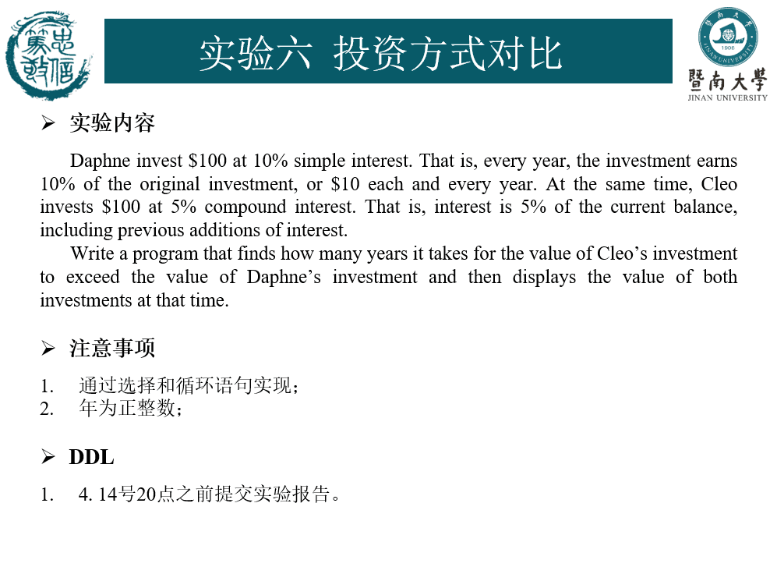
- 主要仪器设备
仪器：计算机
实验环境：DevC++
- 源程序
#include<iostream>
#include<cstdio>

using namespace std;

int main()
{
float invest1=100,invest2=100,year=0;
do{
invest1+=10;
invest2*=1.05;
year+=1;
}while(invest1>invest2);

cout<<year<<endl<<”Daphne=”<<invest1<<endl<<”Cleo=”<<invest2;
return 0;
}

- 实验步骤与调试
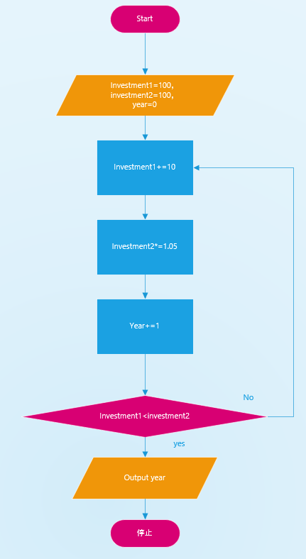
Investment1为Daphne的投资方式的金额，Investment2为Cleo的。通过while循环根据两种不同投资方式对相同的本金进行操作，同时以年为单位进行计数，当investment2大于investment1的时候循环结束从而得到所用的时间和当前两种投资方式所得金额。
- 实验结果与分析

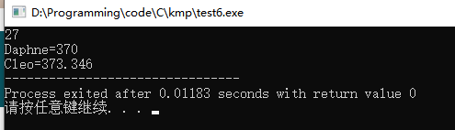
暨南大学本科实验报告专用纸(附页)

